INDICAÇÃO Nº ___/2026 - GAB. VER. PROF. EDINHO

ASSUNTO: Manutenção e reparo do pavimento asfáltico na R. Miguel Rodrigues dos Santos – Chácara Bela Vista.

EXMO. SR. PRESIDENTE DA CÂMARA MUNICIPAL DE SUMARÉ,
Indico, nos termos regimentais, ao Excelentíssimo Senhor Prefeito Municipal, Henrique Stein Sciascio, por meio da Secretaria Municipal de Mobilidade Urbana e Rural (SMMUR), que seja realizada a manutenção e reparo do pavimento asfáltico na R. Miguel Rodrigues dos Santos – Chácara Bela Vista.
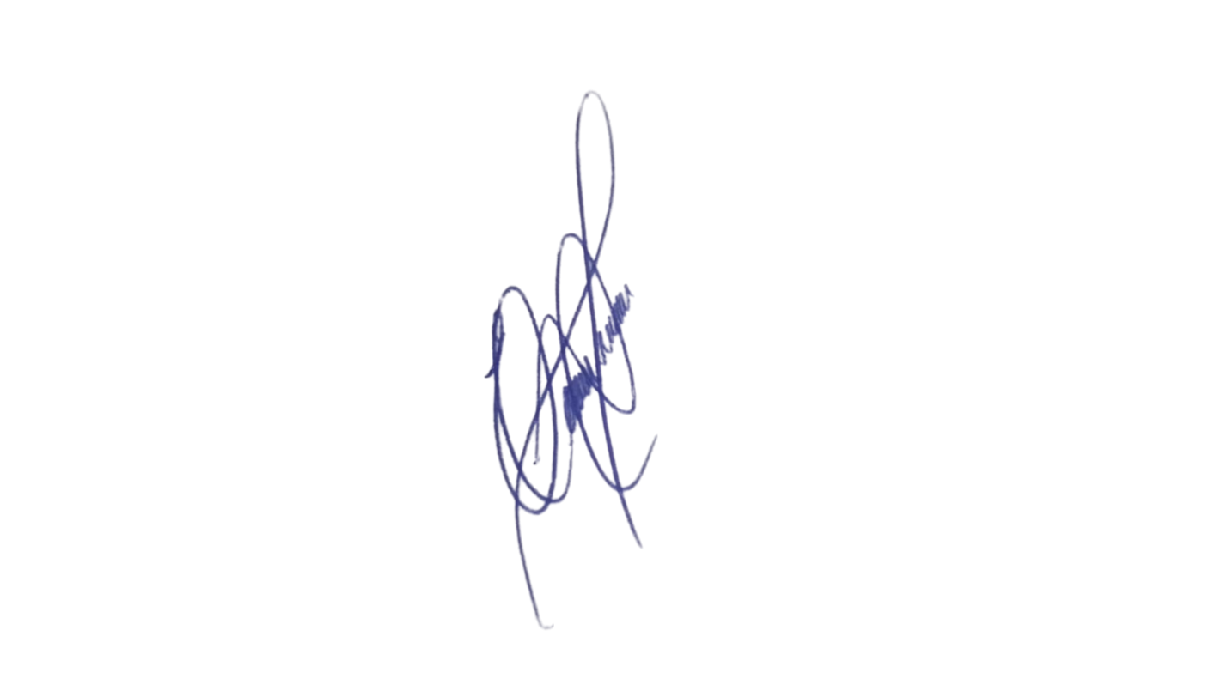
A via apresenta deterioração significativa, com buracos, trincas e desníveis que comprometem a segurança dos motoristas, motociclistas, ciclistas e pedestres. A intervenção é necessária para restabelecer condições adequadas de tráfego, reduzir riscos de acidentes e garantir a mobilidade da população local. A ação também contribui para a preservação da infraestrutura urbana e para a melhoria contínua da qualidade de vida dos moradores.
A presente solicitação reforça o compromisso desta administração com a manutenção viária e com a conservação das vias públicas do município.
Sem mais, renovo votos de elevada estima e consideração.
Sala das Sessões, 26 de maio de 2026.

Professor Edinho
VEREADOR

ANEXO
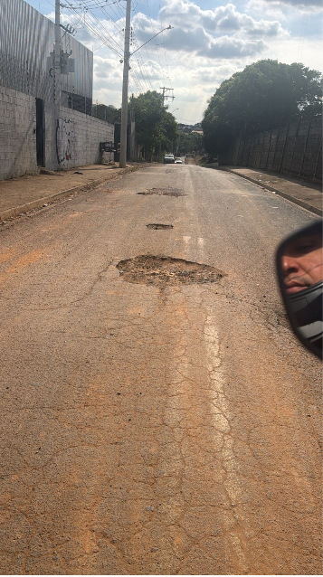

ANEXO
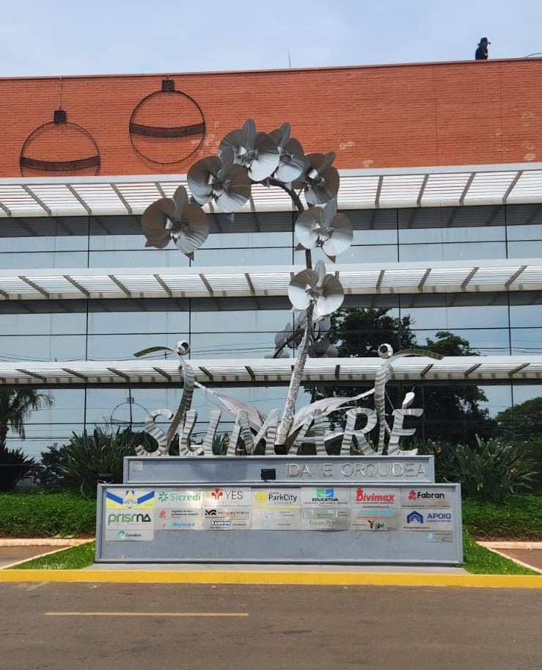
Imagem de Escultura idêntica instalada no Shopping Park City - Sumaré

